**Här gör det lilla formatet stor nytta**

*Schaktfri teknik är ett smart sätt att få mer ledningsbygge för pengarna och med minsta möjliga påverkan på miljön. I tätorter ger den schaktfria tekniken speciellt stora fördelar eftersom byggandet går snabbt och omgivningen bara störs marginellt. Schaktfritt ledningsbyggande är möjligt i alla markförhållanden - raka eller krökta borrlinjer i små eller stora dimensioner - och ger stora fördelar både vad gäller tid, ekonomi och miljö. Medvetenheten om borrade metoder och ökande kunskap om metodernas möjligheter och fördelar gör att efterfrågan ökar överallt. Förutsättningarna är naturligtvis olika i olika delar av landet, men med en stor verktygslåda kan Styrud erbjuda rätt anpassade lösningar för varje specifikt uppdrag.*

Styruds arbete i södra Sverige utgår från etableringen i Lomma och här har man anpassat sin maskinpark för att möta kundernas behov. Det senaste tillskottet på fältet är ett komplett, smidigt ekipage för enkla, tidseffektiva insatser.

Tobias Wingqvist, arbetschef i Styruds sydligaste region berättar:

* Vi har ett nära samarbete med våra kunder i området och vill gärna vara lyhörda och kunna erbjuda det som efterfrågas. Här i Skåne är det ofta små, enkla ledningsdragningar i inte alltför besvärliga markförhållanden, men det är ändå inte allt som kan lösas med bara en jordraket till exempel.

Även mindre projekt, som verkar enkla på pappret, kan ibland försvåras av objekt som står i vägen eller oväntade markförhållanden. För att bli ännu mer effektiva har Styrud byggt ihop ett kombinerat ekipage som klarar det mesta. Under 2014 köptes en Ditch Witch JT5 in; en liten kompakt och smidig borrigg för styrd borrning. Maskinen är bara 90 cm bred och det finns stänger med för borrningar upp till 45 meter.

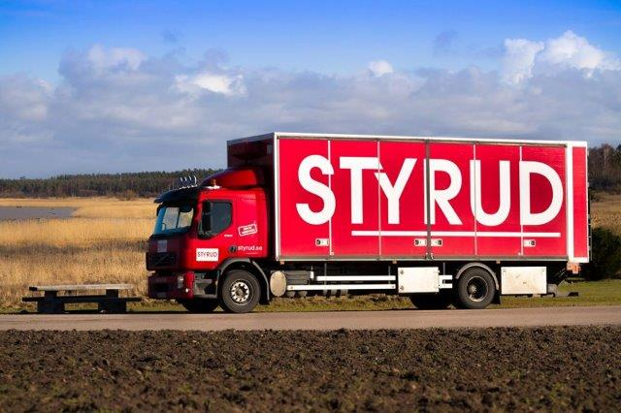

På samma bil kommer nu inte mindre än 2 stycken jordraketer (75mm resp. 130mm), den lilla JT5:an för styrd borrning, kompressor, mixer, rörstöd samt omklädningsrum för personalen. Detta kombinerade ekipage styrs med erfaren hand av Leif Thelander, som borrat med olika metoder i 15 år.

Leif är mycket nöjd med sitt nya ekipage och de möjligheter till problemlösning som det innebär.

* Det mesta går att lösa nu, utan stillestånd och extra kostnader – det bara att byta maskin på plats. Kunderna uppskattar flexibiliteten och effektiviteten som det nya ekipaget erbjuder, säger Leif.

Det är en stor mängd jobb Leif Thelander utför och de vanligaste uppdragen gäller VA eller el. Bland kunderna finns många kommuner och entreprenadföretag. Mycket jobb görs på ramavtal till Malmö Stad. Här uppskattar man den lilla maskinen som kommer till även när det är riktigt trångt.

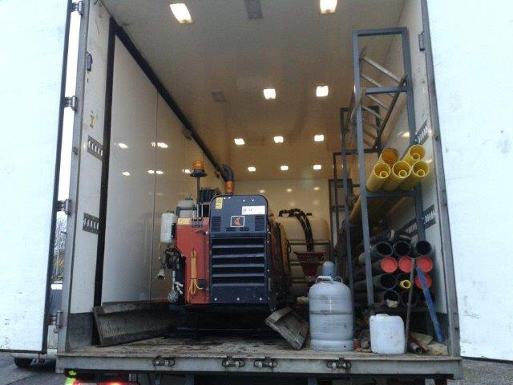 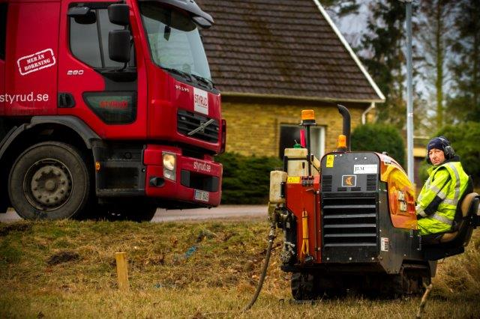

Det nya ekipaget har framför allt Skåne som arbetsfält, men gör även avstickare till kringliggande län när det behövs. Styrud satsar rejält i region syd och under föregående år fick också det stora ekipaget en rejäl uppfräschning med ny borrmaskin (JT4020 AT) och tillhörande mixerbil.

* Vi vill ju vara med där det händer! Och det händer mycket med infrastrukturen i Malmö och Öresundsregionen, men också ute på landsbygden, säger Tobias.

För ytterligare information, välkommen att kontakta:   
**Tobias Wingqvist**

0709-99 58 86

tobias.wingqvist@styrud.se